Δραστηριότητα «Φάκελοι 2»

- Να δημιουργήσετε στην επιφάνεια εργασίας, δύο φακέλους με ονόματα «Ηλεκτρονικός υπολογιστής» και «Υλικό».

- Να μετακινήσετε το φάκελο «Υλικό» μέσα στο φάκελο «Ηλεκτρονικός υπολογιστής».

- Να μετονομάσετε το φάκελο «Υλικό» σε «Λογισμικό».

- Να διαγράψετε το φάκελο με όνομα «Ηλεκτρονικός υπολογιστής» .

- Να επαναφέρετε το φάκελο με όνομα «Ηλεκτρονικός υπολογιστής» από τον Κάδο ανακύκλωσης.

Οδηγίες
Διαγραφή φακέλου ή αρχείου | Αλλαγή ονόματος φακέλου ή αρχείου
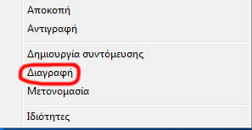 | 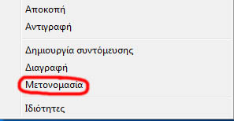

Επαναφορά όλων των στοιχείων του κάδου ανακύκλωσης | Επαναφορά ενός στοιχείου του κάδου ανακύκλωσης
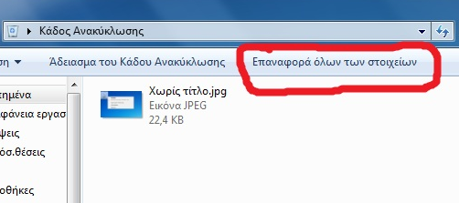 | 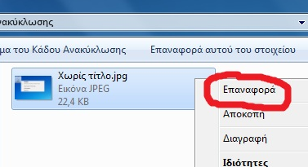
Άδειασμα κάδου ανακύκλωσης
